Всероссийский конкурс
юных исследователей окружающей среды
«Открытия 2030»

Номинация
«Ландшафтная экология и экологический мониторинг»

Исследовательская работа
Определение качества очистки фильтром «Аквафор»
водопроводной воды села Холмогоры

Выполнена ученицей 11А класса МАОУ
«Холмогорская средняя школа имени М.В. Ломоносова»
Леонтьевой Елизаветой Андреевной

Научный руководитель – учитель химии
и биологии МАОУ «Холмогорская
средняя школа имени М.В. Ломоносова»
Полякова Ольга Витальевна

Архангельская область
с. Холмогоры
2020 г.
Оглавление
Введение…………………………………………………………………………......3
Основная часть
Глава 1. Обзор литературы
  - Водопроводная вода и степень ее очистки…………………………………...5
  - Качество водопроводной воды………………………………………………..5
  - Кувшинные фильтры для воды……………………………………………......7
Глава 2. Экспериментальная часть
  - Качественное определение ионов……………………………………….…...10
  - Определение физических свойств воды……………………………………..13
Заключение………………………………………………………………………….15
Список источников информации ……………………………………………..…16
Приложение А. Справочные таблицы……………………………………………...17
Приложение Б. Результаты экспериментов……………………………………….20
Приложение В. Сменный модуль фильтра «Аквафор»………………………….. 26

Введение
В последнее время промышленная деятельность человека приводит к загрязнению как наземных, так и подземных вод. Качество пресной воды ухудшается из-за увеличения цветности, появления привкусов и запахов, наличия повышенного содержания органических примесей, пестицидов и других химических соединений. Используемые фильтры и обеззараживающие соединения в водопроводных очистных сооружениях не эффективны, а порой даже не безопасны. В результате в питьевой воде, потребляемой населением, содержатся практически те же загрязнения, что и в природной. Проблема обеспечения населения питьевой водой, отвечающей требованиям стандарта, является одной из основных и требует комплексного и эффективного решения.
Актуальность работы заключается в том, что большинство из нас, зная о такой проблеме с водой, пользуются домашними фильтрами. Например, у меня дома стоит кувшинный фильтр «Аквафор». Однажды, заметили большую разницу между водой из-под крана и водой, прошедшей через фильтр, и задались вопросом «Насколько эффективна работа подобных фильтров?»
Цель: определение качества очистки водопроводной воды с. Холмогоры кувшинным фильтром «Аквафор»
Задачи:
- Поиск, отбор, систематизация и анализ информации по теме проекта.
- Изучение методики проведения эксперимента по определению качества очистки водопроводной воды.
- Проведение эксперимента по определению качества очистки водопроводной воды кувшинным фильтром «Аквафор»
- Анализ полученных результатов.
- Сравнение полученных результатов с ПДК (предельно допустимыми концентрациями) ионов и формулировка выводов.
Гипотеза: кувшинные фильтры «Аквафор» могут очищать водопроводную воду от некоторых примесей в течение всего срока службы, указанного на упаковке.
Методы, использованные при работе над проектом:
- библиографический (поиск информации по теме и методик проведения эксперимента; теоретическая, практическая части)
- экспериментальный (проведение опытов; практическая часть),
- аналитический (анализ информации по теме работы и методик проведения эксперимента; теоретическая, практическая части),
- сравнение (сопоставление результатов эксперимента; практическая часть)
Объект исследования: водопроводная вода
Предмет исследования: качество очистки водопроводной воды фильтром
База исследования: кабинет химии МАОУ «Холмогорская средняя школа имени М.В. Ломоносова»
Сроки исследования: сентябрь 2019 г. – февраль 2020 г.
На основании информации, полученной из литературных и интернет источников выяснили, что водопроводная вода – вода, доставляемая населению по трубам и проходящая несколько стадий очистки. Стоит отметить, что системы водоснабжения поставляют в дома разные типы водопроводной воды. Иногда водопроводная вода бывает неподготовленной для употребления населением. Эта неподготовленность определяется качеством воды, которое включает в себя совокупность свойств и признаков, помогающих выявить пригодность воды к употреблению.
Существуют СанПиН и ГОСТы для водопроводной воды, в которых указываются нормы, определяющие пригодна вода для использования или нет. Однако, зачастую вода, которая течет из крана, не соответствует этим нормам. Чтобы обезопасить себя, мы пользуемся различными фильтрами для воды.
Фильтры могут быть разными по способу очистки. Но наиболее популярный – кувшинный фильтр. Суть таких фильтров состоит в картридже, через который проходит вода. Картриджи также могут быть разных видов. Кувшинные фильтры имеют как плюсы, так и минусы, но тем ни менее именно этот вид фильтров является наиболее популярным.
В процессе поиска выяснилось, что по данной теме написано крайне мало книг, поэтому большую часть информации нашли в Интернете.

Основная часть
Глава 1. Обзор литературы
  - Водопроводная вода и степень ее очистки.
Информацию о водопроводной воде нашли в Интернете в статье «Водопроводная вода» с сайта «Википедия».
Водопроводной называется вода, поступающая для потребления из крана, доставляется в дома коммунальным предприятием по водоснабжению. Как правило, это вода из речных водозаборов. Значительная часть систем водоснабжения поставляет в дома несколько типов водопроводной воды:
- питьевую воду;
- непитьевую воду «для хозяйственных нужд» (например, в РФ, как и в других странах, строительные нормы позволяют подводить воду непитьевого качества к писсуарам и смывным бачкам унитазов);
- «доочищенную» питьевую воду для питья и приготовления пищи;
- горячую воду;
- непитьевую воду для полива.
Подготовка воды для питья включает несколько стадий: механическую фильтрацию, отстаивание, фильтрацию через слой песка, аэрацию, стерилизацию. Водопроводная вода очищается от вредных веществ. [7]
Таким образом, водопроводная вода забирается из природных источников, но в процессе ее поставки населению по водопроводу проходит несколько стадий отчистки. Однако, подобные очистные сооружения не всегда могут в полной мере подготовить воду для употребления ее населением.
  - Качество воды
В электронном словаре «Академик» нашли толкование термина «качество воды». Качество воды – это характеристика состава и свойств воды, определяющая пригодность ее для конкретных видов водопользования. [11]
Изучив статью «Основные характеристики качества воды», выбрали информацию, соответствующую направленности работы.
Качество воды определяется наличием в ней различных веществ неорганического и органического происхождения, а также микроорганизмов. Примеси могут содержаться в воде в различном состоянии: во взвешенном — в виде отдельных частиц (грубодисперсная взвесь); в коллоидном; в растворенном.
Количественное содержание взвешенных веществ в воде может быть определено или непосредственно — весовым способом, или косвенно — путем определения мутности (или прозрачности) воды. Мутность воды обусловливается наличием в ней различного рода механических примесей, находящихся во взвешенном состоянии: частиц песка, глины, илистых частиц органического происхождения и др. Мутность воды определяют специальными приборами — мутномерами. Требования к качеству воды, подаваемой водопроводами для хозяйственных нужд, регламентируются государственными стандартами. Согласно ГОСТ 2874—73, количество взвешенных веществ в воде, подаваемой для хозяйственных целей централизованными водопроводами, не должно быть более 1,5 мг/л.
Цветность свойственна воде рек, питающихся частично болотной водой, а иногда и воде водохранилищ. Измеряется цветность в градусах по так называемой платино-кобальтовой шкале путем сравнения исследуемой воды с водой, имеющей эталонную цветность. Цветность питьевой воды, подаваемой водопроводом, не должна превышать 20 град. В исключительных случаях, по согласованию с органами санитарного надзора, может быть допущена цветность воды до 35 град.
Наличие запахов и привкусов у воды обусловливается присутствием в ней растворенных газов, различных минеральных солей, а также органических веществ и микроорганизмов. Неприятный запах имеет вода после хлорирования при наличии в ней некоторых количеств остаточного хлора. Интенсивность запаха, как правило, увеличивается с повышением температуры воды. Для количественной оценки запаха и привкуса воды применяют обычно условную пятибалльную шкалу. Следует, однако, отметить, что эта оценка в значительной мере субъективна, так как зависит от индивидуальной восприимчивости исследователя. Согласно ГОСТ 2874—73, питьевая вода при температуре ее 20°С и при ее подогревании до 60° С не должна иметь запах более 2 баллов и привкус (при 20° С) более 2 баллов.
Жесткость воды обусловливается содержанием в ней солей кальция и магния. Различают карбонатную жесткость, обусловливаемую наличием в воде двууглекислых солей кальция и магния, и некарбонатную, при которой в воде содержатся другие соли кальция и магния (сульфаты, хлориды, нитраты и др.). Суммарная жесткость воды называется общей жесткостью.
Для питья может использоваться относительно жесткая вода, так как наличие в воде солей жесткости не вредно для здоровья и обычно не ухудшает ее вкусовых качеств. Однако использование воды с большой жесткостью для хозяйственных целей вызывает ряд неудобств: образуется накипь на стенках варочных котлов и кипятильников, увеличивается расход мыла при стирке, медленно развариваются мясо и овощи и т. д. Поэтому общая жесткость воды, подаваемой водопроводами для хозяйственных нужд, согласно ГОСТ 2874—73, не должна превышать 10 мг-экв/л.
Содержание соединений железа. Наличие железа в водопроводной воде может придавать ей плохой вкус, вызывает отложение осадка и зарастание водопроводных труб. При использовании такой воды для стирки белья на нем остаются пятна. Согласно ГОСТ 2874—73, в воде, подаваемой централизованными системами хозяйственно-питьевого водоснабжения, содержание железа допускается в количестве не более 0,3 мг/л. При использовании подземных вод в исключительных случаях по согласованию с органами санитарно-эпидемиологической службы в воде, подаваемой в водопроводную сеть, может быть допущено содержание железа в количестве до 1 мг/л.
Содержание азотистых соединений. Наличие азотсодержащих соединений — нитратов (NO₃, нитритов (NO₂) и аммонийных солей (NH₄) — в воде может обусловливаться загрязнением этих вод сточными водами. При этом наличие аммонийных соединений указывает на свежее загрязнение, а наличие нитритов — на относительно недавнее загрязнение. Содержание в воде нитратов может указывать на давнее (уже ликвидированное) загрязнение источника сточными водами. По ГОСТ 2874—73 в питьевой воде допускается содержание нитратов (по N) не более 10 мг/л.
Содержание сульфатов и хлоридов. По ГОСТ 2874—73 предельно допустимое содержание в воде сульфатов — 500 мг/л и хлоридов —350 мг/л.
Активная реакция воды (рН). Активная реакция воды характеризуется показателем концентрации в ней водородных ионов (рН). При нейтральной реакции рН=7; при кислой реакции рН<7, при щелочной реакции рН>7. Согласно ГОСТ 2874—73, вода, подаваемая хозяйственно-питьевым водопроводом, должна иметь рН в пределах 6,5—9,5.[10]
Таким образом, качество воды характеризуется множеством признаков, определение которых позволяет выявить, насколько пригодна вода для использования. Данные нормы для водопроводной воды представлены в ряде ГОСТов и СанПиНе. Предельно допустимые концентрации (ПДК) некоторых веществ в питьевой воде представлены в таблице 1. [1]
Таблица 1. Предельно допустимые концентрации некоторых веществ в питьевой воде
Поллютант | ПДК мг/л | Поллютант | ПДК мг/л
NH₄⁺ | 0,5 | Fe^{2+,3+} | 0,3
Ca²⁺ | 200,0 | Mg²⁺ | 100,0
NO₂ˉ | 0,1 | NO₃⁻ | 45,0
CO₃²⁻ | 100,0 | Cl⁻ | 350,0
SO₄²⁻ | 500,0 | PO₄³⁻ | 3,5
Cu²⁺ | 1,0 | Ni²⁺ | 0,1
Pb²⁺ | 0,03 | Zn²⁺ | 5,0
Al³⁺ | 0,5 | Mn²⁺ | 0,1

  - Кувшинные фильтры для воды
Фильтр для воды - устройство для очистки воды от механических, нерастворимых частиц, примесей, хлора и его производных, а также от вирусов, бактерий, тяжелых металлов и т. д.
Классификацию фильтров нашли в статье «Фильтр для механической очистки воды: что это, выбираем лучший вариант устройства» и статье Киселевой Е. «Фильтры для питьевой воды: выбираем эффективный очиститель для дома»
Типы фильтров для воды по способу очистки
- Механические (для проточной воды, обеспечивает высокое качество очистки от различных примесей)
- Ионообменные (чаще всего используются для устранения солей жесткости)
- Обратного осмоса (один из мембранных методов разделения растворов на компоненты; полностью очищают воду от любых примесей, в том числе бактерий и вирусов)
- Биологические (фильтрация от нитратов и нитритов; очисткой занимаются безопасные микроорганизмы, которые перерабатывают опасные компоненты в нейтральные соединения; не применяется для питьевой воды)
- Физико-химические (использование в качестве наполнителя специального адсорбента)
- Электрические (подразумевают создание озона, который выступает в роли очищающего вещества для воды) [12]
Фильтр улучшает качество воды: очищает ее от тяжелых металлов, примесей, вирусов и бактерий. Чем хуже вода, тем мощнее и дороже нужен прибор.
Фильтры тонкой очистки используют следующие технологии:
Сорбционная очистка – от неприятных запахов, хлора, нефтепродуктов и других вредных соединений. Вода во время очистки проходит через сорбент – как правило, это активированный уголь.
Ионный обмен – вода проходит через ионообменные смолы. В результате ионы магния и кальция, которые придают воде жесткость, замещаются на безвредные атомы натрия.
Обратный осмос – самая эффективная технология очистки. Под давлением вода проходит сквозь мембрану, которая не пропускает практически ничего, кроме самой жидкости.
Обеззараживание ультрафиолетом – избавляет от большинства микроорганизмов. В городских центрах водоснабжения вода уже проходит обработку ультрафиолетом, поэтому УФ-излучение нужно скорее для водопровода от колодца или скважины.
Самый популярный бытовой фильтр для питьевой воды – кувшинный фильтр. Устройство состоит из трех частей:
- Кувшин из стекла или пластика. Объем емкости – 1,5–4 литра.
- Приемная чаша, или воронка занимает почти половину кувшина. К ее дну крепится картридж для очистки.
- Картридж очищает воду. Периодически его надо заменять: в зависимости от модели он рассчитан на 100–450 л. Есть картриджи с резьбой и без нее. Последние можно неправильно установить, тогда в резервуар просочится неочищенная вода.
Жидкость протекает через несколько очищающих слоев внутри картриджа: префильтр задерживает твердые нерастворимые частицы; активированный уголь удаляет большинство вредных органических соединений. Как правило, это основной фильтрующий компонент; ионообменные смолы смягчают воду и удаляют примеси тяжелых металлов; иодид серебра убивает бактерии; постфильтр блокирует попадание в воду частиц фильтрующих материалов – например, того же угля. Иногда расходные материалы содержат минералы и микроэлементы, которые делают воду более полезной.
Плюсы:
- Фильтр-кувшин – это бюджетный вариант. Кувшин стоит от 300 рублей, картридж – от 150.
- Не нужно разбираться в установке, пользоваться просто: налил воды, подождал, выпил.
- Кувшин не занимает много места, его легко поднимать и переносить.
Минусы:
- Низкая производительность. Вода протекает медленно, поэтому кувшин рассчитан на семью из двух-трех человек.
- Может не удалять все загрязнения. Если вода из-под крана крайне плохого качества, стоит приобрести более мощный прибор.
- Небольшой объем резервуара.
- При выборе кувшина обратите внимание, какие картриджи совместимы с ним и надолго ли их хватает. [9]
Наиболее известные и популярные производители фильтров в России - «Аквафор» и «Барьер». Так как качество очистки воды исследуем с помощью кувшинного фильтра «Аквафор», то рассмотрю разновидности картриджей на примере именно этой компании. Информацию о данных фильтрах нашли в статье «Выбираем картридж для фильтра-кувшина».
Фильтры содержат углеродные волокна Аквалена, которые каждый раз меняют путь воды через фильтр. Благодаря этому жидкость не «намывает» готовые каналы, а все время меняет траекторию движения. Это обеспечивает высокую степень очистки во время всего периода эксплуатации. Если бы вода текла по одним и тем же каналам, не весь объем угля был бы задействован в процессе очистки и ее качество постепенно бы ухудшалось. Кроме классических вариантов марка «Аквафор» предлагает следующие модели: В100-5 содержит природный минерал — перламутровый доломит, который сохраняет магний; В100-7 не меняет природный минеральный состав воды, сохраняя ее полезные свойства; A5 разработан специально для мутной и ржавой воды, содержащей много механических веществ. Компания Аквафор предлагает оригинальные картриджи, а также универсальные модели. [8]
Существует большое количество различных фильтров для воды с разной степенью очистки. Степень очистки воды зависит от специализации фильтра, а у кувшинных фильтров – от срока эксплуатации и вида картриджа. При выборе такого фильтра также необходимо обратить внимание на его положительные и отрицательные стороны.

Глава 2. Экспериментальная часть
Для проведения эксперимента был взят кувшинный фильтр «Аквафор Ультра». Для работы фильтра используются сменные модули, картриджи (Приложение Б, фото 1) На упаковке от картриджа указано, что он удаляет из воды хлор, фенол, тяжелые металлы, железо, пестициды и алюминий, а также защищает от ржавчины. По гарантии изготовителя срок службы модуля – 2 месяца (при использовании фильтра семьей из 3-х человек). Моя семья как раз состоит из 3-х человек, поэтому собирала пробы водопроводной и фильтрованной воды в течение 2х месяцев работы одного сменного модуля. Все пробы по выбранным методикам были проверены на хлорид-ионы, сульфат-ионы, нитрат-ионы, ионы кальция, свинца, железа и аммония, а также на несколько физических показателей.

2.1. Качественное определение ионов
Определение содержания хлорид-ионов
Определение основано на реакции Сlˉ + Ag+ = AgCl↓ К 5 мл воды добавьте 3 капли 5% раствора AgN0₃ и, пользуясь таблицей, определяем примерное содержание хлорид-ионов в воде. [2] (Приложение А, Таблица 1) Результаты эксперимента представлены в таблице 1 и в таблице 1 (Приложение Б)
Таблица 1. Содержание хлорид-ионов в воде.
Дата | Водопроводная вода |  | Фильтрованная вода
 | Изменения | Содержание, мг/л | Изменения | Содержание, мг/л
23.09.2019 | Нет изменений | 0 | Опалесценция | 1 – 10
30.09.2019 | Опалесценция | 1 – 10 | Нет изменений | 0
07.10.2019 | Более сильная опалесценция | 1 – 10 | Опалесценция | 1 – 10
14.10.2019 | Нет изменений | 0 | Нет изменений | 0
21.10.2019 | Опалесценция | 1 – 10 | Нет изменений | 0
28.10.2019 | Нет изменений | 0 | Осадок, образующийся не сразу | 50 – 100
04.11.2019 | Нет изменений | 0 | Белый объёмный осадок | Более 100
11.11.2019 | Нет изменений | 0 | Нет изменений
Вывод: по результатам проведенных экспериментов по определению хлорид-ионов выяснилось, что закономерности в использовании фильтра «Аквафор» в отношении хлорид-ионов не выявлено. На последних неделях использования фильтра содержание хлорид-ионов увеличивается в фильтрованной воде по сравнению с исходной.
Сульфат-ионы
Определение основано на реакции S0₄²ˉ + Ва²⁺ = BaS0₄↓. К 10 мл воды, подкисленной несколькими каплями НС1, добавьте 0,5 мл 10% раствора ВаС1₂. Пользуясь таблицей, определяем примерное содержание сульфат-ионов в воде [2] (Приложение А, Таблица 2]) Результаты эксперимента представлены в таблице 2 и в таблице 2 (Приложение Б).
Таблица 2. Содержание сульфат-ионов в воде
Дата | Водопроводная вода |  | Фильтрованная вода
 | Изменения | Содержание, мг/л | Изменения | Содержание, мг/л
23.09.2019 | Слабая муть, проявляющаяся через несколько минут | 1 – 10 | Слабая муть, проявляющаяся сразу | 10 – 100
30.09.2019 | Опалесценция | 1 – 10 | Нет изменений | 0
07.10.2019 | Более сильная опалесценция | 1 – 10 | Опалесценция | 1 – 10
14.10.2019 | Нет изменений | 0 | Опалесценция | 1 – 10
21.10.2019 | Нет изменений | 0 | Нет изменений | 0
28.10.2019 | Нет изменений | 0 | Нет изменений | 0
04.11.2019 | Нет изменений | 0 | Опалесценция | 1 – 10
11.11.2019 | Нет изменений | 0 | Нет изменений | 0
Вывод: по результатам проведенных экспериментов по определению сульфат-ионов выяснилось, что закономерности в использовании фильтра «Аквафор» в отношении сульфат-ионов не выявлено. На протяжении взятого периода использования фильтра содержание сульфат-ионов в фильтрованной воде непостоянно и не всегда зависит от их содержания в исходной воде.
Нитрат-ионы
К 1 мл пробы воды по каплям вводят дифениламин (1г (C₆H₅)₂NH в 100 мл H₂SO₄). Бледно - голубое окрашивание наблюдается при концентрации нитрат – ионов более 0,001 мг/л, голубое – более 1 мг/л, синее – более 100 мг/л. [1] Результаты эксперимента представлены в таблице 3 (Приложение Б)
Вывод: по результатам эксперимента выявлено одинаковое содержание нитрат-ионов как в водопроводной воде, так и в фильтрованной в течение всего периода работы фильтра – бледно-голубое окрашивание (содержание - более 0,001 мг/л)
Ионы кальция
Определение основано на реакции Ca²⁺ + C₂O₄ ²⁻ = CaC₂O₄.
Реагенты: оксалат аммония (17,5 г (NH₄)₂C₂O₄ растворить в воде и довести до 1 л); уксусная
кислота (120 мл ледяной CH₃COOH довести дистиллированной водой до 1л)
В 5 мл пробы воды прибавляют 3 мл уксусной кислоты, затем вводят 8 мл реагента. Если выпадает белый осадок, то концентрация ионов кальция 100 мг/л; если раствор мутный – концентрация ионов кальция более 1 мг/л, при опалесценции – более 0,01 мг/л. [1] Результаты эксперимента представлены в таблице 3 и в таблице 4 (Приложение Б)
Таблица 3. Содержание ионов кальция в воде
Дата | Водопроводная вода |  | Фильтрованная вода
 | Изменения | Содержание, мг/л | Изменения | Содержание, мг/л
23.09.2019 | Мутность | Более 1 | Опалесценция | 0,01
30.09.2019 | Мутность | Более 1 | Опалесценция | 0,01
07.10.2019 | Мутность | Более 1 | Опалесценция | 0,01
14.10.2019 | Мутность | Более 1 | Опалесценция | 0,01
21.10.2019 | Сильная мутность | Более 1 | Слабая мутность | Более 1
28.10.2019 | Сильная мутность | Более 1 | Слабая мутность | Более 1
04.11.2019 | Сильная мутность | Более 1 | Слабая мутность | Более 1
11.11.2019 | Сильная мутность | Более 1 | Слабая мутность | Более 1
Вывод: по результатам проведенных экспериментов по определению ионов кальция выяснилось, что работа фильтра «Аквафор» эффективна лишь в первый месяц использования, в последующих пробах содержание кальция по сравнению с исходной водой не меняется.
Ионы свинца
Реагент: хромат калия (10 г K₂CrO₄ растворить в 90 мл воды)
Уравнение реакции: Pb²⁺ + CrO²⁻ = РbCrO
В пробирку помещают 5 мл пробы воды, прибавляют 1 мл раствора реагента. Если выпадает желтый осадок, содержание катионов свинца более 100 мг/л; если наблюдается помутнение раствора, концентрация катионов свинца более 20 мг/л, а при опалесценции – 0,1 мг/л. [1] Результаты эксперимента представлены в таблице 5 (Приложение Б)
Вывод: по результатам эксперимента содержание ионов свинца не было выявлено ни в одной из проб воды.
Ионы железа (Fe², Fe³⁺)
Определение основано на реакции Fe³⁺ + 3SCN⁻ = Fe(SCN)₃.
Для определения содержания общего железа берут 10 мл воды, добавляют 2-3 капли концентрированного раствора соляной кислоты и 2 капли 3% раствора пероксида водорода, смесь перемешивают, добавляют 2 мл 50% раствора роданида аммония и вновь перемешивают. [2] По таблице определили примерное содержание железа в воде. (Приложение А, таблица 3) Результаты эксперимента представлены в таблице 4 и в таблице 6 (Приложение Б)
Таблица 4. Содержание ионов железа в воде
Дата | Водопроводная вода |  | Фильтрованная вода
 | Изменения | Содержание мг/л | Изменения | Содержание мг/л
23.09.2019 | Желто-красное окрашивание | 1-2 | Желто-розовое окрашивание | 0,5-1
30.09.2019 | Желто-красное окрашивание | 1-2 | Слабое желто-розовое окрашивание | 0,1-0,5
07.10.2019 | Едва заметное желтовато-розовое окрашивание | 0.05-0.1 | Едва заметное желтовато-розовое окрашивание | 0.05-0.1
14.10.2019 | Едва заметное желтовато-розовое окрашивание | 0.05-0.1 | Едва заметное желтовато-розовое окрашивание | 0.05-0.1
21.10.2019 | Красное окрашивание | Более 2 | Едва заметное желтовато-розовое окрашивание | 0.05-0.1
28.10.2019 | Едва заметное желто-розовое окрашивание | 0,1-0,5 | Едва заметное желтовато-розовое окрашивание | 0.05-0.1
04.11.2019 | Желто-красное окрашивание | 1-2 | Едва заметное желтовато-розовое окрашивание | 0.05-0.1
11.11.2019 | Желто-розовое окрашивание | 0,5-1 | Едва заметное желтовато-розовое окрашивание | 0,05-0,1
Вывод: по результатам проведенных экспериментов по определению ионов железа выяснилось, что работа фильтра «Аквафор» в отношении этих ионов наиболее эффективна. Независимо от содержания ионов железа в исходной воде, в фильтрованной оно находится снижается.
Ионы аммония (NH₄⁺)
Определение основано на образовании окрашенного комплексного соединения при взаимодействии ионов аммония с реактивом Несслера [K₂(HgI₄) + KOH]. Уравнение реакции: NH4OH + ЗКОН + 2K2(HgJ4) → NH2Hg2OJ + 7KJ + ЗН2О
К 10 мл прибавьте 0,3 мл 50% раствора сегнетовой соли, перемешайте, добавьте 0,2 мл реактива Несслера. Через 3 минуты по таблице определите примерное содержание иона аммония в воде. [2] (Приложение А, Таблица 4) Результаты эксперимента представлены в таблице 7 (Приложение Б)
Вывод: по результатам эксперимента все пробы воды имеют одинаковое содержание ионов аммония – приблизительно 0,01-0,05 мг/л.
  - Определение физических показателей воды
Определение цветности
Пронаблюдав изменение цвета водопроводной и фильтрованной воды, пришли к выводу, что относительно этого свойства воды фильтр хорошо справляется с работой. Результаты представлены в таблице 5 и на фото 8 (Приложение Б)
Таблица 5. Определение цветности воды
Дата | Водопроводная вода | Фильтрованная вода
23.09.2019 | Желтоватая | Бесцветная
30.09.2019 | Желтоватая | Бесцветная
7.10.2019 | Бесцветная | Бесцветная
14.10.2019 | Желтоватая | Бесцветная
21.10.2019 | Желтая | Бесцветная
28.10.2019 | Желтоватая | Бесцветная
4.11.2019 | Бесцветная | Бесцветная
11.11.2019 | Бесцветная | Бесцветная
Определение запахов
Проверив все пробы на наличие запахов по таблицам 5 и 6 (Приложение А), определили, что ни водопроводная, ни фильтрованная вода не имеют особых специфических запахов.
Определение рН воды
Определив с помощью универсального индикатора и классификации вод по pH (Приложение А, таблица 7) рН среды, выявили, что у водопроводной воды рН ≈ 5 (слабокислая среда), а у фильтрованной рН ≈ 4 (кислая среда). Результаты представлены на фото 2 (Приложение Б)
Выводы:
Фильтр хорошо очищает воду на предмет желтоватого цвета, т.к. все пробы фильтрованной воды бесцветны. По запаху особых различий между пробами нет. рН воды на протяжении всего эксперимента была постоянной, однако оба показателя далеки от нормы рН=7, стоит отметить, что фильтр даже увеличивает кислотность среды.
Общий вывод:
- Проверили воду на содержание выбранных нами ионов (хлорид-ионы, сульфат-ионы, нитрат-ионы, ионы кальция, свинца, железа и аммония) и определили, насколько качественна работа фильтра.
- Фильтр хорошо очищает воду лишь от нескольких ионов: железа (в течение всего периода работы), кальция и хлоридов (в течение первого месяца эксплуатации). Очищение воды от железа и хлора было указано на упаковке сменного модуля.
- Ионы свинца не были обнаружены даже в водопроводной воде, поэтому работу фильтра по отношению к этому иону проверить не получилось. Нитрат-ионы и ионы аммония были обнаружены в равном количестве как в водопроводной воде, так и в фильтрованной. Это означает, что фильтр не рассчитан на очистку воды от этих ионов.
- По физическим показателям фильтр так же хорошо справляется с задачей очистки воды, однако фильтр увеличивает кислотность среды.
- В целом качество очистки воды фильтром можно назвать удовлетворительным в течение срока эксплуатации указанного на упаковке картриджа. Следовательно, наша гипотеза о том, что кувшинные фильтры «Аквафор» могут очищать водопроводную воду от некоторых примесей в течение всего срока службы, указанного на упаковке подтвердилась.

Заключение
В ходе работы над проектом, нами были проанализированы 2 литературных источника, 4 ГОСТа и 6 интернет-источников по данной теме. В теоретической части были рассмотрены понятия водопроводной воды, качества воды и фильтра для воды, рассмотрены очистка водопроводной воды, классификация фильтров для воды, а также особенности кувшинных фильтров. Пригодность водопроводной воды к употреблению определяется СанПиНом и ГОСТами, а непригодную воду люди часто фильтруют дома, а самым популярным фильтром является кувшинный.
Для исследования качества очистки воды фильтром в течение двух месяцев были собраны пробы водопроводной и фильтрованной воды, а также изучены методики проведения эксперимента. Для фильтрации воды был использован кувшинный фильтр «Аквафор Ультра» с соответствующим сменным картриджем. В экспериментальной части работы изучен состав воды на содержание ионов: хлоридов, сульфатов, нитратов, кальция, свинца, железа и аммония. А также рассмотрены такие физические показатели воды как рН среды, запах, цвет.
По результатам эксперимента мы выявили эффективность работы фильтра лишь в отношении нескольких ионов: железа (за все время работы), кальция и хлора (в первый месяц использования). Увеличение содержания хлорид-ионов после доочистки фильтром «Аквафор» может быть связано с особенностью его работы. Ионообменная смола – это, по сути, цепочки молекул с небольшими отростками, куда прикрепляются ионы натрия. В жесткой воде наблюдается повышенное содержание ионов кальция и магния. Когда вода проходит через смолу, натрий замещает собой кальций и магний, они прикрепляются к молекулам смолы, а натрий, уходит в воду, благодаря чему жесткость снижается. Со временем, когда смола отдала весь натрий, она уже не может выполнять свои функции. По остальным исследуемым ионам либо не удалось выявить закономерности содержания, либо выяснилось, что вода как водопроводная, так и фильтрованная имеет одинаковое содержание ионов или не содержит вовсе. Также мы выявили, что фильтр хорошо справляется с обесцвечиванием воды. Однако кислотность среды он увеличивает. Просмотрев упаковку от картриджа фильтра, мы можем сказать, что работа фильтра соответствует указанным на упаковке возможностям в течение срока службы (2 месяца) также указанного на упаковке. Сравнивая результаты экспериментов с ПДК (см. табл.1, стр.7) также можно сделать вывод о том, что фильтр справляется со своей работой, т.к. содержание всех проверяемых ионов в фильтрованной воде находится в пределе допустимой нормы. Следовательно, использовать кувшинные фильтры для доочистки водопроводной воды имеет смысл.
Список источников информации
- Логинов Н.Я., Воскресенский А.Г., Солодкин И.С. Аналитическая химия. Учеб. пособие для студентов химико-биол. и биолого-хим. специальностей пед. ин-тов. 2-е изд., перераб. - М.: Просвещение, 1979. - 480 с
- Попова Л.Ф., Евдокимова В.П., Комарова И.С., Круглякова Т.А., Мельник А.А. Экологический практикум. Качественный анализ природных объектов. Методическая разработка. - Архангельск. ПГУ им. М.В. Ломоносова. 2000.
- ГОСТ 2873-73
- ГОСТ 2874-82 Вода питьевая. Гигиенические требования и контроль за качеством
- ГОСТ 24902-81 Вода хозяйственно-питьевого назначения
- ГОСТ 17.1.3.03-77 Охрана природы. Гидросфера. Правила выбора и оценка качества источников централизованного хозяйственно-питьевого водоснабжения
- Водопроводная вода [Электронный ресурс] // wikipedia.org Википедия. Свободная энциклопедия – Режим доступа: https://ru.wikipedia.org/wiki/Водопроводная_вода (Дата выхода: февраль 2020)
- Выбираем картридж для фильтра-кувшина [Электронный ресурс]// maxidom.ru Максидом – Режим доступа: https://www.maxidom.ru/blog/kak-vybrat/vybiraem-kartridzh-dlya-filtra-kuvshina/ (Дата выхода: март 2020)
- Киселева Е. Фильтры для питьевой воды: выбираем эффективный очиститель для дома [Электронный ресурс] // tion.ru Тион – Режим доступа: https://tion.ru/blog/filtry-dlya-ochistki-vody-v-kvartire (Дата выхода январь 2020)
- Основные характеристики качества воды [Электронный ресурс] //agrovodcom.ru Агроводком – Режим доступа: http://www.agrovodcom.ru/info_vibor_pumps.php (Дата выхода: январь 2020)
- Толкование качества воды [Электронный ресурс] //dic.academic.ru Академик – Режим доступа: https://dic.academic.ru/dic.nsf/business/18634 (Дата выхода: январь 2020)
- Фильтр для механической очистки воды: что это, выбираем лучший вариант устройства [Электронный ресурс] // vodatyt.ru Инженерно-технические сети – Режим доступа: https://vodatyt.ru/ochistka-vody/mehanicheskiy-filtr.html (Дата выхода февраль 2020)

Приложения
Приложение А. Справочные таблицы
Таблица 1. Содержание хлорид-ионов в воде
Характеристика осадка | Содержание Clˉ в мг/л
Опалесценция, слабая муть | 1 – 10
Сильная муть | 10 – 50
Образуются хлопья, не оседающие сразу | 50 – 100
Белый объёмный осадок | Более 100

Таблица 2. Содержание сульфат-ионов в воде
Характеристика осадка | Содержание SO₄²⁻ в мг/л
Слабая муть, проявляющаяся через несколько минут | 1 – 10
Слабая муть, проявляющаяся сразу | 10 – 100
Сильная муть | 100 – 500
Осадок быстро оседающий на дно пробирки | Более 500

Таблица 3. Примерное содержание железа в воде
Цвет раствора при рассматривании его сверху вниз | Содержание общего железа в мг/л
Окрашивания нет | Меньше 0,05
Едва заметный желтовато –розовый | 0.05-0.1
Слабый желто – розовый | 0.1-0.5
Жёлто –розовый | 0.5-1.0
Желто – красный | 1.0-2.0
Красный | Больше 2.0

Таблица 4. Содержание иона аммония (аммиака) в воде
Цвет раствора при рассматривании его сверху вниз | Содержание иона аммония (аммиака) в мг/л
Окрашивания нет | 0,01 – 0,05
Слабо-желтоватый | 0,05 – 0,30
Желтоватый | 0,3 – 0,5
Светло-желтый | 0,5 – 1,0
Желтый | 1,0 – 2,0
Буровато-желтый | 2,0 – 5,0
Буро-желтый, мутный | Больше 5,0

Таблица 5. Запахи естественного происхождения
Обозначение запаха | Характер запаха | Примерный род запаха
А | Ароматический | Огуречный, цветочный
Б | Болотный | Илистый, тинистый
Г | Гнилостный | Фекальный, сточный
Д | Древесный | Запах морской щепы, древесной коры
З | Землистый | Прелый, запах свежевспаханной земли, глинистый
П | Плесневый | Затхлый, застойный
Р | Рыбный | Запах рыбьего жира, рыбы
С | Сероводородный | Запах тухлых яиц
Т | Травянистый | Запах скошенной травы, сена
Н | Неопределенный | Запахи естественного происхождения, не подходящие под предыдущие определения

Таблица 6. Характеристика вод по интенсивности запаха
Интенсивность запаха, баллы | Характеристика | Описательные определения
0 | Запаха нет | Отсутствие ощутимого запаха
1 | Очень слабый | Запах, не замечаемый потребителем, но обнаруживаемый опытным исследователем
2 | Слабый | Запах, не привлекающий внимания потребителя, но обнаруживаемый им, если указать на него
3 | Заметный | Запах, легко обнаруживаемый и могущий датьповод относиться к воде с недоверием
4 | Отчётливый | Запах, обращающий на себя внимание и делающий воду непригодной для питья
5 | Очень сильный | Запах сильный настолько, что делает воду непригоднойдля питья

Таблица 7. Классификация вод по рН
Группа воды | Значения рH
Сильнокислая | До 3,0
Кислая | Более 3,0 до 5,0
Слабокислая | Более 5,0 до 6,5
Нейтральная | Более 6,5 до 7,5
Слабощелочная | Более 7,5 до 8,5
Щелочная | Более 8,5 до 9,5
Сильнощелочная | Более 9,5

Приложение Б. Результаты экспериментов
Таблица 1. Содержание хлорид-ионов. (фото автора)
Проба | Наблюдения (1-фильтрованная вода, 2-водопроводная вода) | Проба | Наблюдения (1-фильтрованная вода, 2-водопроводная вода)
23.09.2019 | 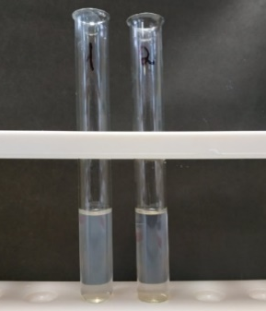 | 30.09.2019 | 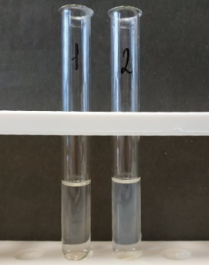
7.10.2019 | 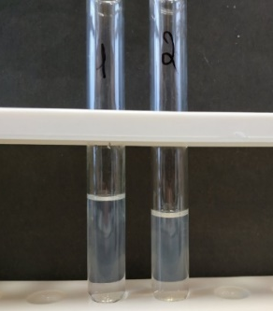 | 14.10.2019 | 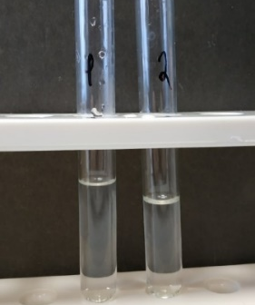
21.10.2019 | 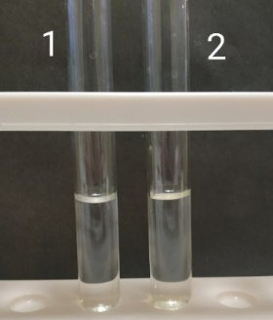 | 28.10.2019 | 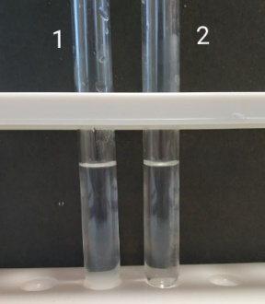
4.11.2019 | 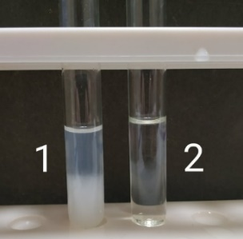 | 11.11.2019 | 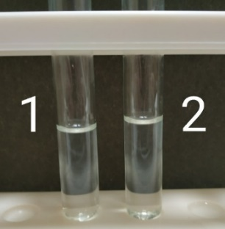

Таблица 2. Содержание сульфат-ионов. (фото автора)
Проба | Наблюдения (1-фильтрованная вода, 2-водопроводная вода) | Проба | Наблюдения (1-фильтрованная вода, 2-водопроводная вода)
23.09.2019 |  | 30.09.2019
7.10.2019 |  | 14.10.2019 | 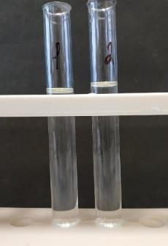
21.10.2019 | 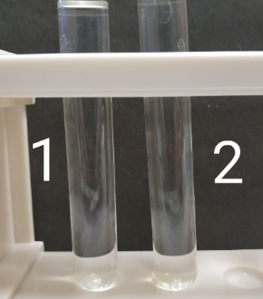 | 28.10.2019 | 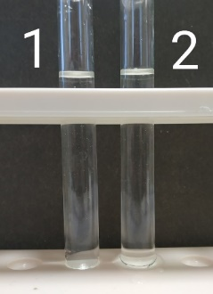
4.11.2019 | 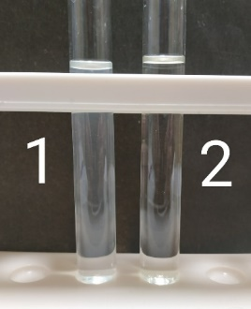 | 11.11.2019 | 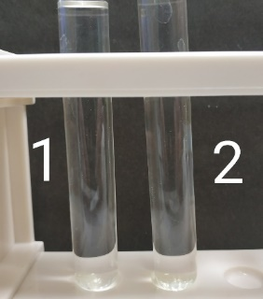

Таблица 3. Содержание нитрат-ионов. (фото автора)
Проба | Наблюдения (1-фильтрованная вода, 2-водопроводная вода) | Проба | Наблюдения (1-фильтрованная вода, 2-водопроводная вода)
23.09.2019 |  | 7.10.2019
21.10.2019 | 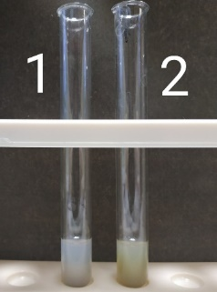 | 28.10.2019 | 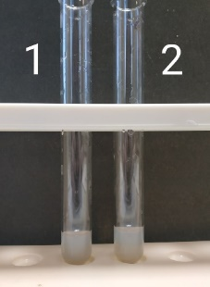
4.11.2019 | 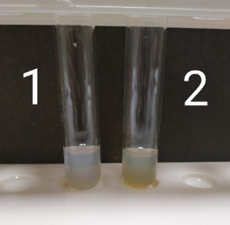 | 11.11.2019 | 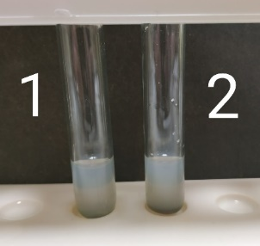
Таблица 4. Содержание ионов кальция. (фото автора)
Проба | Наблюдения (1-фильтрованная вода, 2-водопроводная вода) | Проба | Наблюдения (1-фильтрованная вода, 2-водопроводная вода)
23.09.2019 |  | 30.09.2019
7.10.2019 | 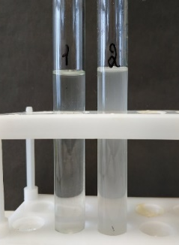 | 14.10.2019 | 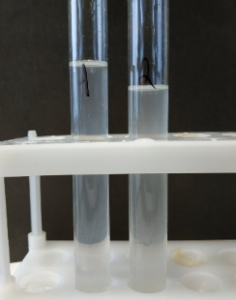
21.10.2019 | 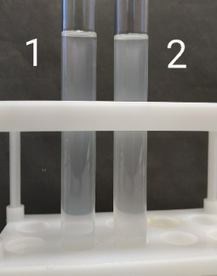 | 28.10.2019 | 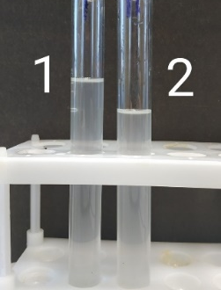
4.11.2019 | 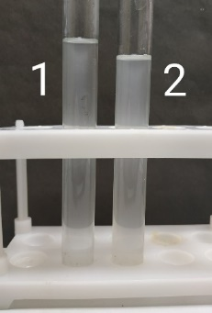 | 11.11.2019 | 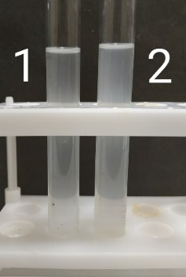
Таблица 5. Содержание ионов свинца (фото автора)
Проба | Наблюдения (1-фильтрованная вода, 2-водопроводная вода) | Проба | Наблюдения (1-фильтрованная вода, 2-водопроводная вода)
23.09.2019 |  | 11.11.2019 | 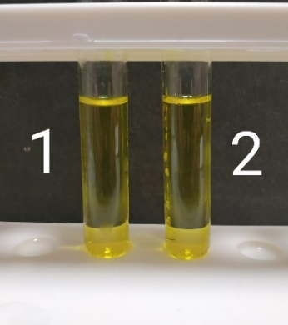
Таблица 6. Содержание ионов железа. (фото автора)
Проба | Наблюдения (1-фильтрованная вода, 2-водопроводная вода) | Проба | Наблюдения (1-фильтрованная вода, 2-водопроводная вода)
23.09.2019 |  | 30.09.2019
7.10.2019 | 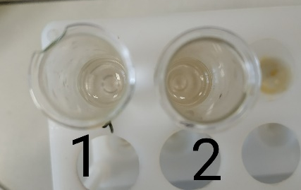 | 14.10.2019
21.10.2019 |  | 28.10.2019
4.11.2019 |  | 11.11.2019
Таблица 7. Содержание ионов аммония. (фото автора)
Проба | Наблюдения (1-фильтрованная вода, 2-водопроводная вода) | Проба | Наблюдения (1-фильтрованная вода, 2-водопроводная вода)
23.09.2019 |  | 30.09.2019 | 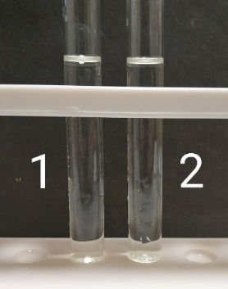

Таблица 8. Цветность воды. (фото автора)
Проба | Наблюдения (1-фильтрованная вода, 2-водопроводная вода) | Проба | Наблюдения (1-фильтрованная вода, 2-водопроводная вода)
23.09.2019 | 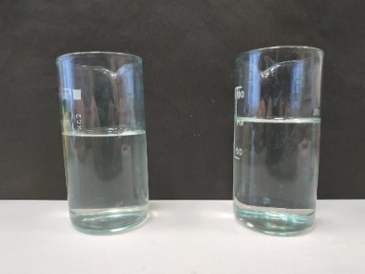  2  1 | 21.10.2019 | 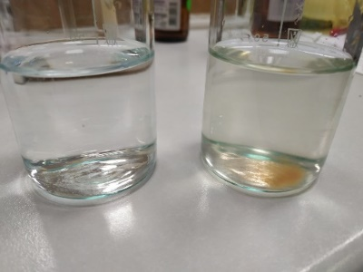  2  1

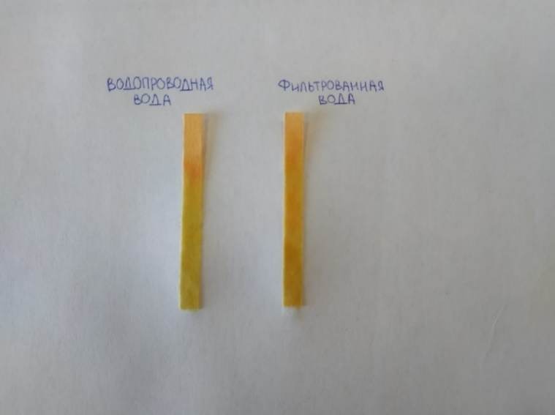
Фото 1. pH среды. (фото автора)

pH=5
pH=4

Приложение В. Сменный модуль фильтра «Аквафор»
Фото 1. Сменный модуль для кувшинного фильтра (фото автора)
